

Pressinformation augusti 2009

NJUT AV SOMMARENS SMAKER HELA HÖSTEN

Trots att hösten snart är över oss behöver du inte sakna sommarens smaker. Nu finns Williams Päroncider i ny design. Det är en äkta cider med frisk päronsmak från Kiviks Musteri på Österlen.

Williams Päroncider började säljas på Systembolaget redan 1992 och är fortfarande den mest sålda torra/halvtorra cidern på burk.

Kiviks Musteri har en lång tradition av cidertillverkning och var först med att sälja cider på Systembolaget.
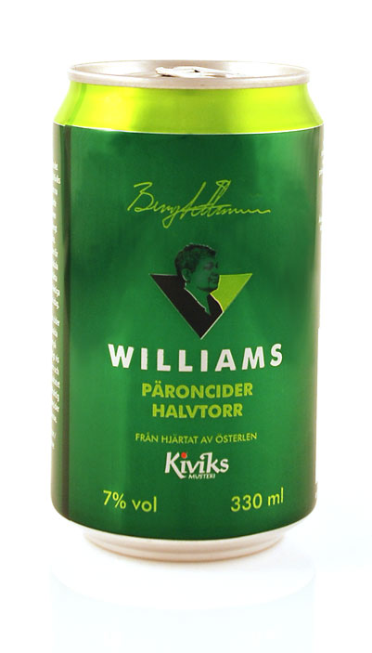

Williams Päroncider
Williams Päroncider är halvtorr och den säljs på Systembolaget i en 33 cl burk, för 16:80 kr.
Alkoholhalt 7%vol.

Systembolagets artikelnummer: 1832-04

För mer information vänligen kontakta

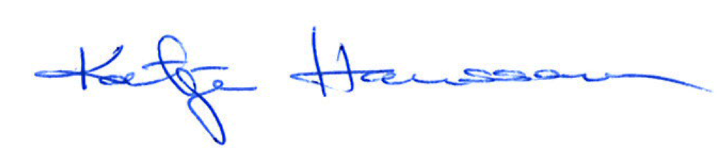

Katja Hansson
Produktchef Åkesson Vin
Mobil. 0708- 88 77 90
e-mail: katja.hansson@akessonvin.com

för bilder: http://www.kiviks.se/press

Åkesson Vin AB ingår i det familjeägda Kivik Holding AB som drivs av fjärde generationen Åkesson. Med Kronovalls Vinslott på Österlen som bas marknadsförs viner och alkoholhaltiga drycker. Mycket av produktion
och tappning, bland annat av det mousserande vinet Henric Åkesson, sker i det egna vinhuset på Österlen. I koncernen ingår även Kiviks Musteri AB och Kronovalls Vinslott.

ÅKESSON VIN AB
ett företag i Kivik Holding AB

Post: Kronovalls Vinslott, Fågeltofta, 273 95 Tomelilla
Telefon: 0417-197 25 | Telefax: 0417-232 16
info@akessonvin.com | www.akessonvin.se

